Отчёт по лабораторной работе 9

Понятие подпрограммы. Отладчик GDB.

Гайбуллаев Фаррух Шухрат

Содержание

# 1 Цель работы

Целью работы является приобретение навыков написания программ с использованием подпрограмм. Знакомство с методами отладки при помощи GDB и его основными возможностями.

# 2 Выполнение лабораторной работы

1. Создайте каталог для выполнения лабораторной работы № 9, перейдите в него и создайте файл lab9-1.asm.
2. В качестве примера рассмотрим программу вычисления арифметического выражения f(x) = 2x+7 с помощью подпрограммы calcul. В данном примере x вводится с клавиатуры, а само выражение вычисляется в подпрограмме. Внимательно изучите текст программы (Листинг 10.1).

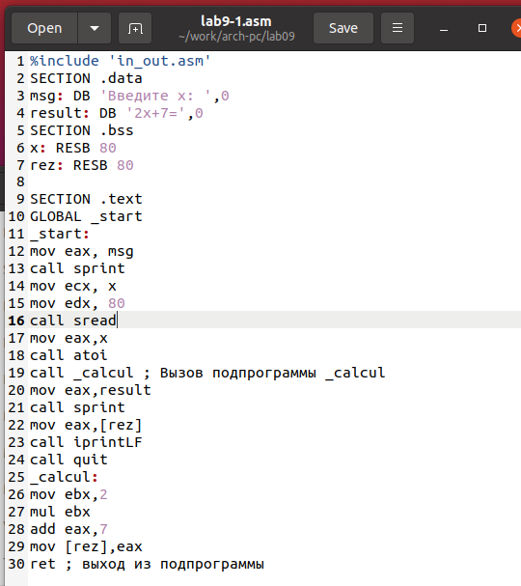

Figure 1: Файл lab9-1.asm

%include 'in_out.asm'  
SECTION .data  
msg: DB 'Введите x: ',0  
result: DB '2x+7=',0  
SECTION .bss  
x: RESB 80  
rez: RESB 80  
  
SECTION .text  
GLOBAL _start  
_start:  
mov eax, msg  
call sprint  
mov ecx, x  
mov edx, 80  
call sread  
mov eax,x  
call atoi  
call _calcul ; Вызов подпрограммы _calcul  
mov eax,result  
call sprint  
mov eax,[rez]  
call iprintLF  
call quit  
_calcul:  
mov ebx,2  
mul ebx  
add eax,7  
mov [rez],eax  
ret ; выход из подпрограммы

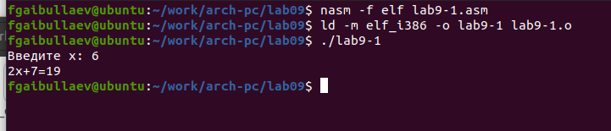

Figure 2: Запуск программы lab9-1.asm

1. Измените текст программы, добавив подпрограмму subcalcul в подпрограмму calcul, для вычисления выражения f(g(x)), где x вводится с клавиатуры, f(x) = 2x + 7, g(x) = 3x − 1.

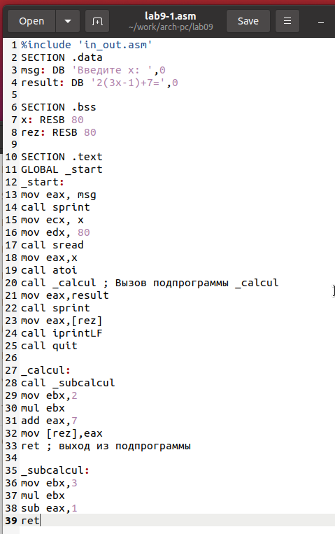

Figure 3: Файл lab9-1.asm

%include 'in_out.asm'  
SECTION .data  
msg: DB 'Введите x: ',0  
result: DB '2(3x-1)+7=',0  
  
SECTION .bss  
x: RESB 80  
rez: RESB 80  
  
SECTION .text  
GLOBAL _start  
_start:  
mov eax, msg  
call sprint  
mov ecx, x  
mov edx, 80  
call sread  
mov eax,x  
call atoi  
call _calcul ; Вызов подпрограммы _calcul  
mov eax,result  
call sprint  
mov eax,[rez]  
call iprintLF  
call quit  
  
_calcul:  
call _subcalcul  
mov ebx,2  
mul ebx  
add eax,7  
mov [rez],eax  
ret ; выход из подпрограммы  
  
_subcalcul:  
mov ebx,3  
mul ebx  
sub eax,1  
ret

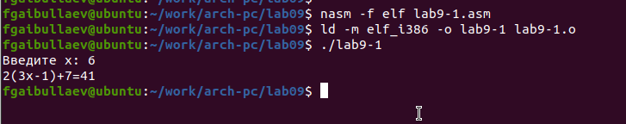

Figure 4: Запуск программы lab9-1.asm

1. Создайте файл lab9-2.asm с текстом программы из Листинга 9.2. (Программа печати сообщения Hello world!).

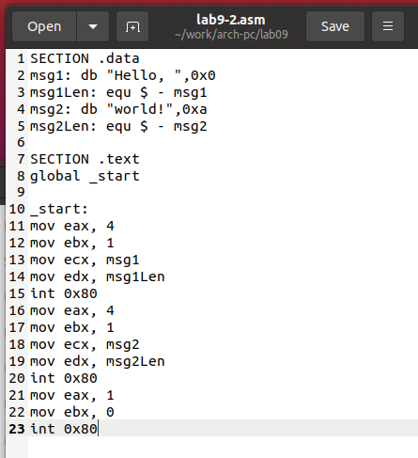

Figure 5: Файл lab9-2.asm

SECTION .data  
msg1: db "Hello, ",0x0  
msg1Len: equ $ - msg1  
msg2: db "world!",0xa  
msg2Len: equ $ - msg2  
  
SECTION .text  
global _start  
  
_start:  
mov eax, 4  
mov ebx, 1  
mov ecx, msg1  
mov edx, msg1Len  
int 0x80  
mov eax, 4  
mov ebx, 1  
mov ecx, msg2  
mov edx, msg2Len  
int 0x80  
mov eax, 1  
mov ebx, 0  
int 0x80

Получите исполняемый файл. Для работы с GDB в исполняемый файл необходимо добавить отладочную информацию, для этого трансляцию программ необходимо проводить с ключом ‘-g’. Загрузите исполняемый файл в отладчик gdb: Проверьте работу программы, запустив ее в оболочке GDB с помощью команды run (сокращённо r):(рис. [6])

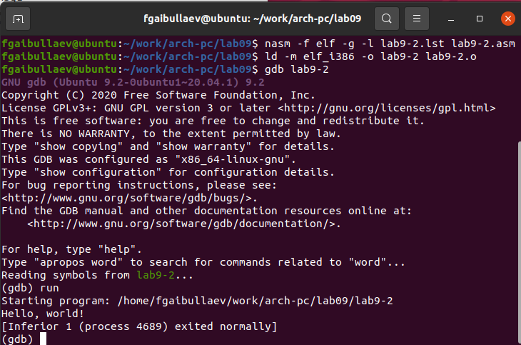

Figure 6: Запуск программы lab9-2.asm в отладчике

Для более подробного анализа программы установите брейкпоинт на метку start, с которой начинается выполнение любой ассемблерной программы, и запустите её. Посмотрите дисассимилированный код программы.

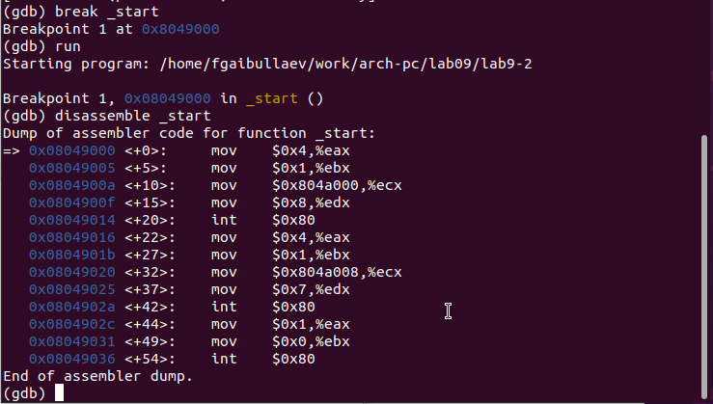

Figure 7: дисассимилированный код

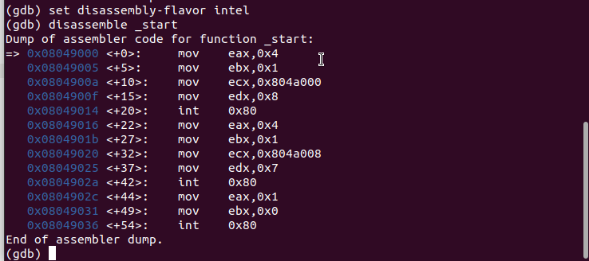

Figure 8: дисассимилированный код в режиме интел

На предыдущих шагах была установлена точка останова по имени метки (_start). Проверьте это с помощью команды info breakpoints (кратко i b) Установим еще одну точку останова по адресу инструкции. Адрес инструкции можно увидеть в средней части экрана в левом столбце соответствующей инструкции. Определите адрес предпоследней инструкции (mov ebx,0x0) и установите точку.(рис. [9])

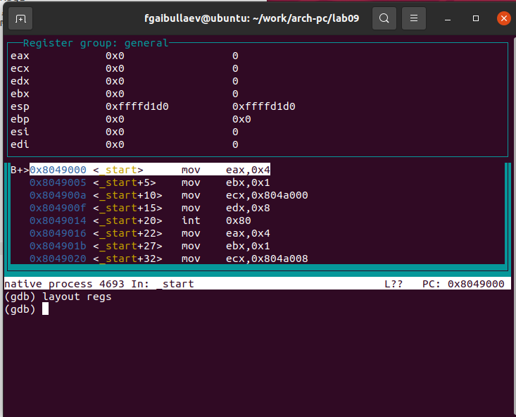

Figure 9: точка остановки

Отладчик может показывать содержимое ячеек памяти и регистров, а при необходимости позволяет вручную изменять значения регистров и переменных. Выполните 5 инструкций с помощью команды stepi (или si) и проследите за изменением значений регистров.

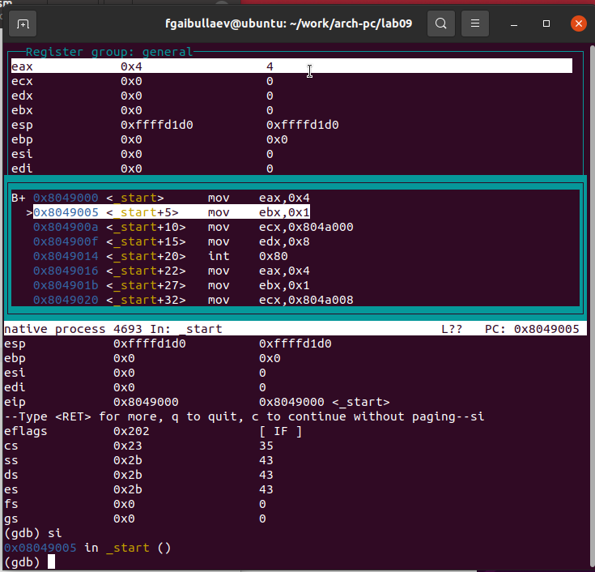

Figure 10: изменение регистров

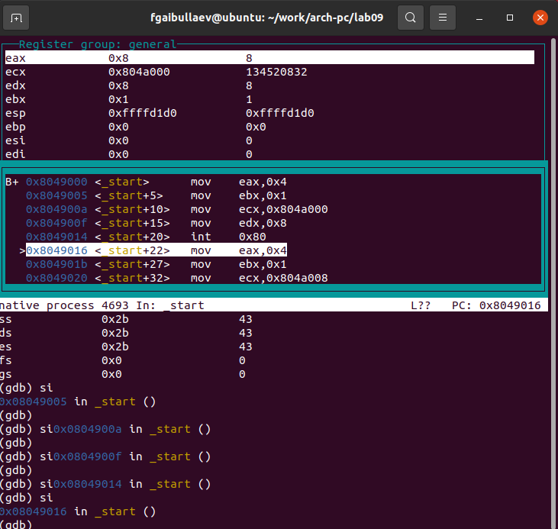

Figure 11: изменение регистров

Посмотрите значение переменной msg1 по имени Посмотрите значение переменной msg2 по адресу Изменить значение для регистра или ячейки памяти можно с помощью команды set, задав ей в качестве аргумента имя регистра или адрес. Измените первый символ переменной msg1 Замените любой символ во второй переменной msg2.

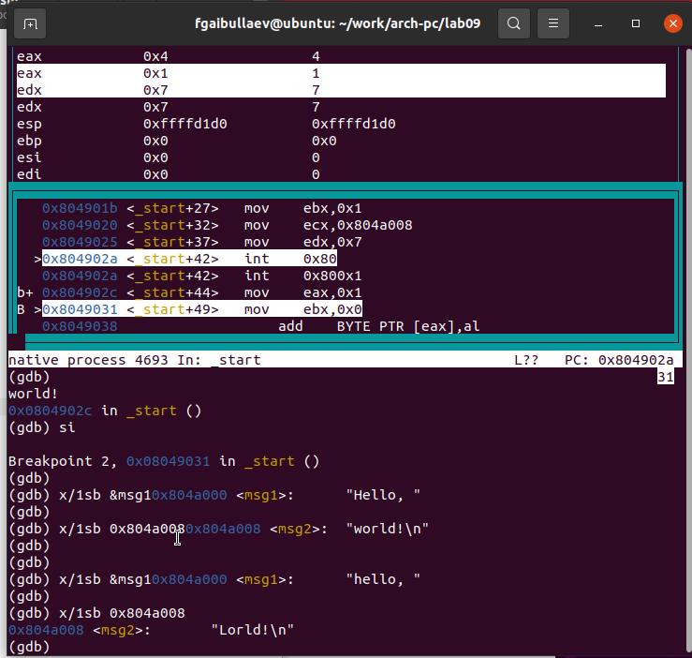

Figure 12: изменение значения переменной

Выведете в различных форматах (в шестнадцатеричном формате, в двоичном формате и в символьном виде) значение регистра edx. С помощью команды set измените значение регистра ebx:

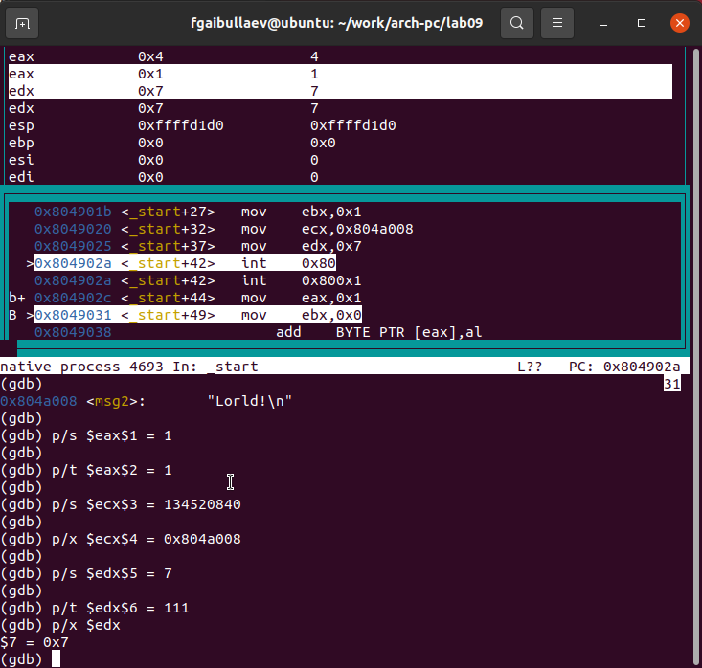

Figure 13: вывод значения регистра

С помощью команды set измените значение регистра ebx

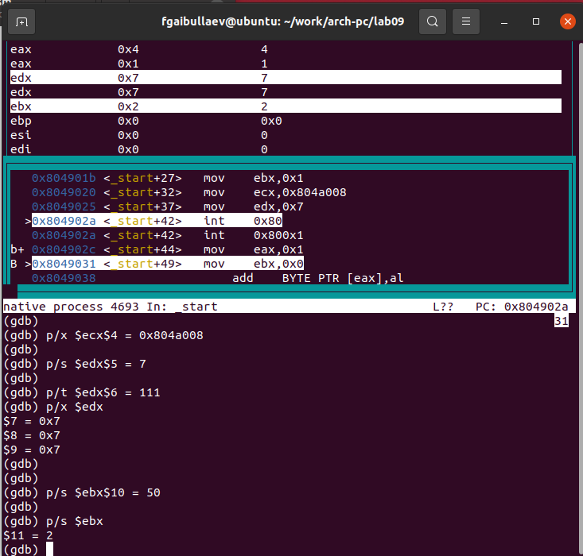

Figure 14: вывод значения регистра

1. Скопируйте файл lab8-2.asm, созданный при выполнении лабораторной работы №8, с программой выводящей на экран аргументы командной строки. Создайте исполняемый файл. Для загрузки в gdb программы с аргументами необходимо использовать ключ –args. Загрузите исполняемый файл в отладчик, указав аргументы

Для начала установим точку останова перед первой инструкцией в программе и запустим ее.

Адрес вершины стека храниться в регистре esp и по этому адресу располагается число равное количеству аргументов командной строки (включая имя программы): Как видно, число аргументов равно 5 – это имя программы lab9-3 и непосредственно аргументы: аргумент1, аргумент, 2 и ‘аргумент 3’.

Посмотрите остальные позиции стека – по адесу [esp+4] располагается адрес в памяти где находиться имя программы, по адесу [esp+8] храниться адрес первого аргумента, по аресу [esp+12] – второго и т.д.

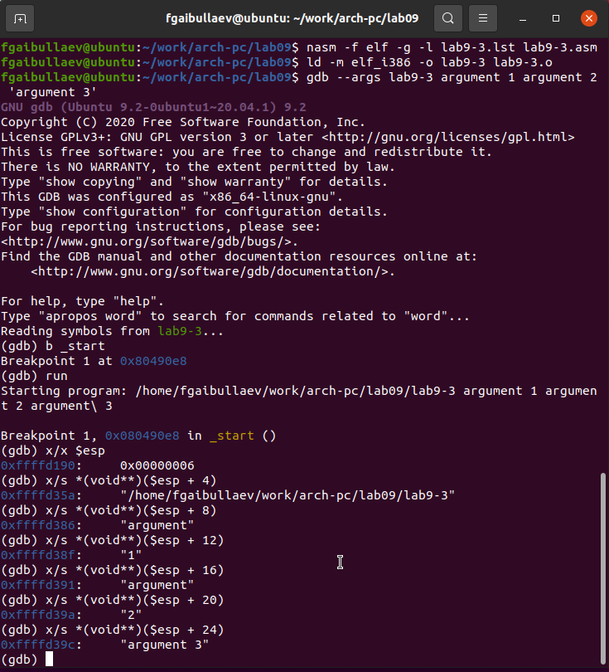

Figure 15: вывод значения регистра

Объясните, почему шаг изменения адреса равен 4 ([esp+4], [esp+8], [esp+12] - шаг равен размеру переменной - 4 байтам.

1. Преобразуйте программу из лабораторной работы №8 (Задание №1 для самостоятельной работы), реализовав вычисление значения функции f(x) как подпрограмму.

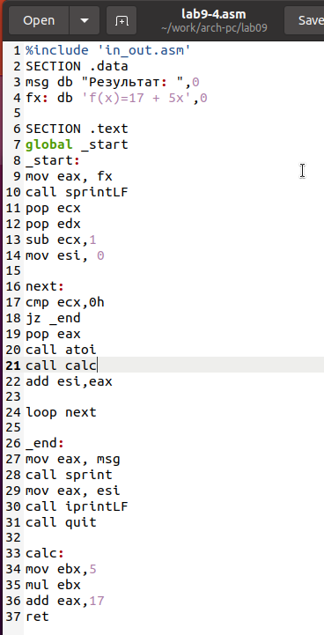

Figure 16: Файл lab9-4.asm

%include 'in_out.asm'  
SECTION .data  
msg db "Результат: ",0  
fx: db 'f(x)=17 + 5x',0  
  
SECTION .text  
global _start  
_start:  
mov eax, fx  
call sprintLF  
pop ecx   
pop edx  
sub ecx,1  
mov esi, 0  
  
next:  
cmp ecx,0h  
jz _end   
pop eax  
call atoi  
call calc  
add esi,eax  
  
loop next  
  
_end:  
mov eax, msg  
call sprint  
mov eax, esi  
call iprintLF  
call quit  
  
calc:  
mov ebx,5   
mul ebx  
add eax,17  
ret

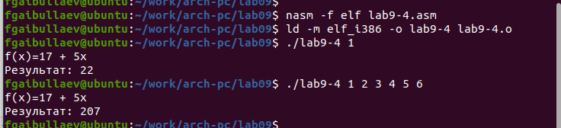

Figure 17: Запуск программы lab9-4.asm

1. В листинге приведена программа вычисления выражения (3+2)*4+5. При запуске данная программа дает неверный результат. Проверьте это. С помощью отладчика GDB, анализируя изменения значений регистров, определите ошибку и исправьте ее.

%include 'in_out.asm'  
SECTION .data  
div: DB 'Результат: ',0  
SECTION .text  
GLOBAL _start  
_start:  
; ---- Вычисление выражения (3+2)*4+5  
mov ebx,3  
mov eax,2  
add ebx,eax  
mov ecx,4  
mul ecx  
add ebx,5  
mov edi,ebx  
; ---- Вывод результата на экран  
mov eax,div  
call sprint  
mov eax,edi  
call iprintLF  
call quit

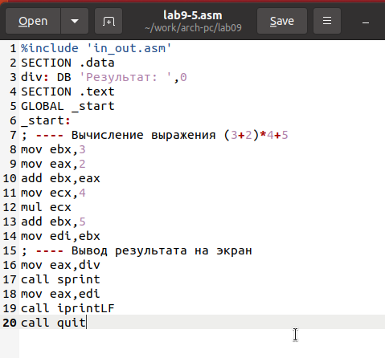

Figure 18: код с ошибкой

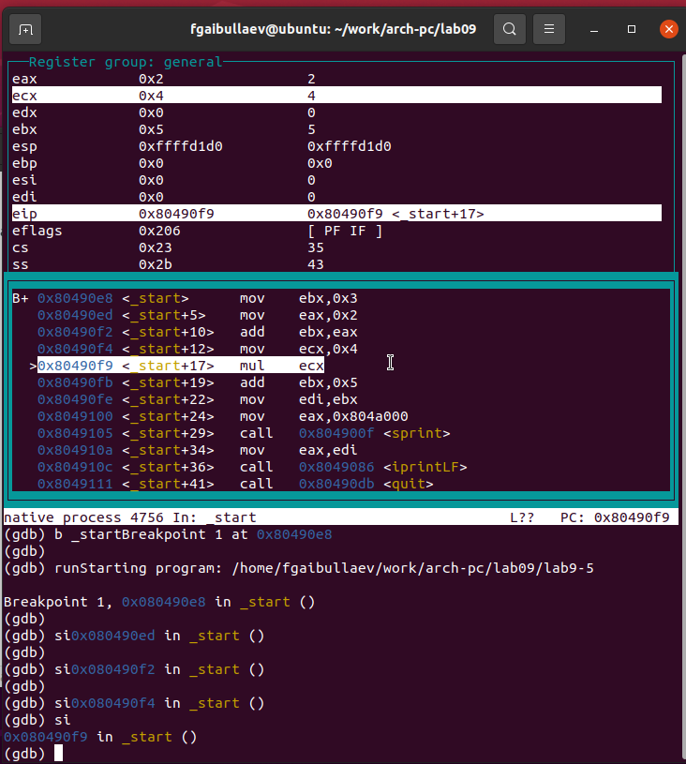

Figure 19: отладка

Отметим, что перепутан порядок аргументов у инструкции add и что по окончании работы в edi отправляется ebx вместо eax

%include 'in_out.asm'  
SECTION .data  
div: DB 'Результат: ',0  
SECTION .text  
GLOBAL _start  
_start:  
; ---- Вычисление выражения (3+2)*4+5  
mov ebx,3  
mov eax,2  
add eax,ebx  
mov ecx,4  
mul ecx  
add eax,5  
mov edi,eax  
; ---- Вывод результата на экран  
mov eax,div  
call sprint  
mov eax,edi  
call iprintLF  
call quit

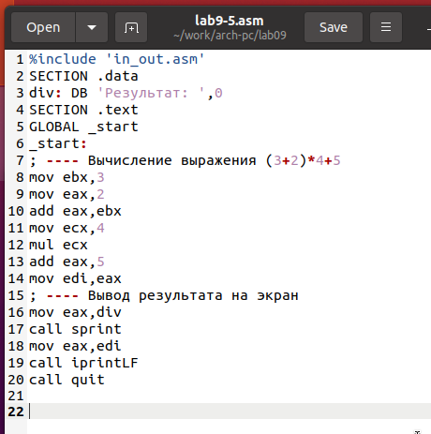

Figure 20: код исправлен

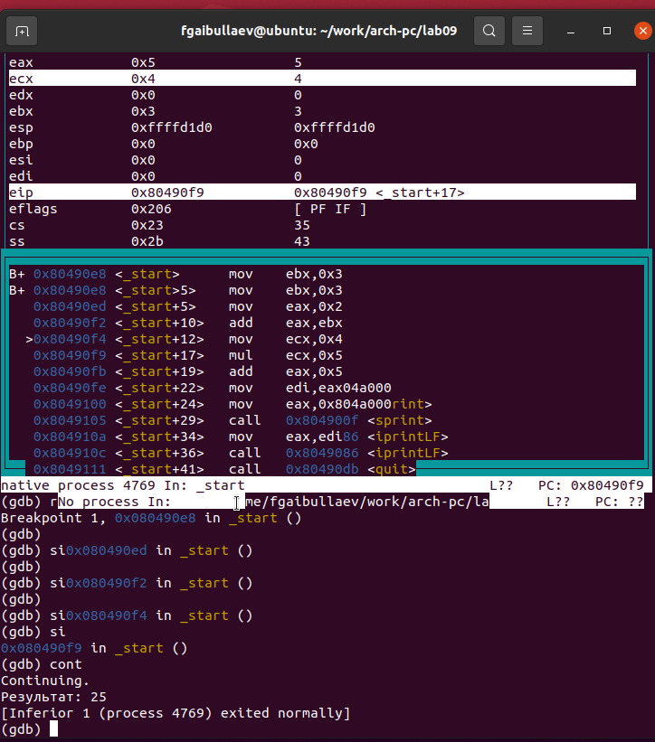

Figure 21: проверка работы

# 3 Выводы

Освоили работy с подпрограммами и отладчиком.